BAHAGIAN PENDIDIKAN DAN LATIHAN TEKNIK VOKASIONAL
KEMENTERIAN PENDIDIKAN MALAYSIA
ARAS 5 & 6, BLOK E14, KOMPLEKS E,
PUSAT PENTADBIRAN KERAJAAN PERSEKUTUAN

KERTAS PENERANGAN
( INFORMATION SHEET )



KOD DAN NAMA PROGRAM NOSS | IT-010-3:2016 PEMBANGUNAN APLIKASI
TAHAP NOSS | 3
KOD, NAMA CU DAN WA NOSS | CU05/ WA3- DEBUG APPLICATION CODE
NAMA PROGRAM KV | SISTEM PENGURUSAN PANGKALAN DATA DAN APLIKASI WEB
KOD DAN NAMA KURSUS KSKV | KPD 4015 APPLICATION BUG FIXING
NO DAN TAJUK STANDARD KANDUNGAN KSKV | K3 DEBUG APPLICATION CODE
NO. KOD NOSS | IT-010-3:2016-C05 /P(17/27) | Muka Surat : 1 Drp : 4
NO. KOD KSKV | KPD4015 / P(10/14) | Muka Surat : 1 Drp : 4

TAJUK/TITLE :

JENIS HALAMAN RALAT DAN ALAT PENYAHPIJATAN

TUJUAN/PURPOSE :
Kertas Penerangan ini bertujuan untuk memberi kefahaman dan pengetahuan kepada pelatih tentang:
- Jenis halaman ralat tersuai
- Alat penyahpijatan

PENERANGAN/INFORMATION :
- Jenis Halaman ralat tersuai:
- Dibawah penyelenggaraan (Under Maintenance)
Halaman penyelenggaraan adalah ruang letak sementara untuk masa apabila tapak atau aplikasi perlu diambil di luar talian untuk kemas kini, sandaran atau penyelenggaraan. Ia memberitahu pengunjung bahawa laman web yang mereka cuba jangkau tidak tersedia buat sementara waktu kerana pasukan di belakang tabir sedang melakukan beberapa kerja. Ia bukan adegan jenayah, hanya zon pembinaan sementara.

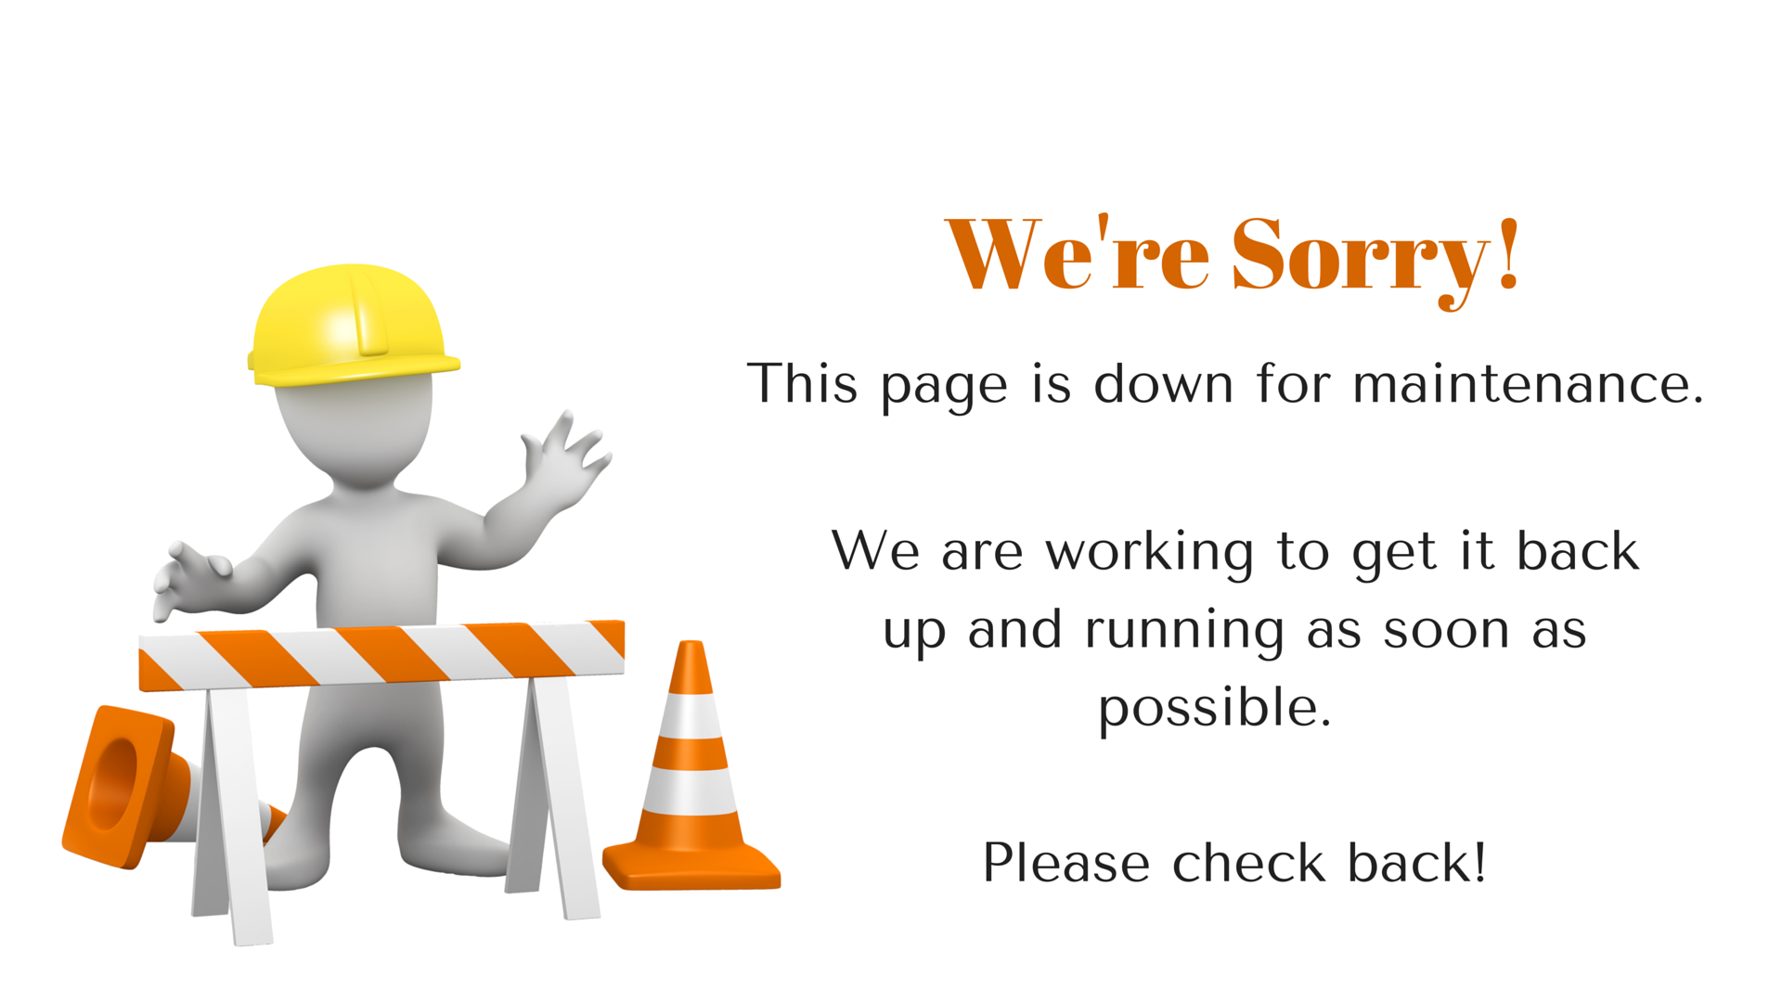

Rajah 6: Dibawah penyelenggaraan

- 404 Not Found
Halaman web yang anda minta tidak dapat dijumpai di pelayan web.Ini disebabkan oleh:
- Pautan ke halaman yang tidak ada telah diklik.
- Halaman telah dipindahkan atau dinamakan semula dan pereka laman web tidak meletakkan kekal

- Seseorang mendapati penyenaraian lama dalam hasil enjin carian atau direktori dan mengkliknya.
- Pengguna membuat ralat menaip apabila secara manual menaip URL halaman web.
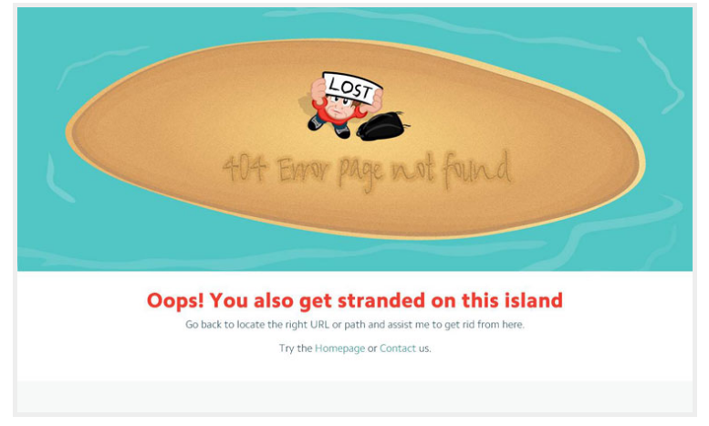

Rajah 7:404 Not Found

- Kehilangan Rangkaian (Network Lost)
(500 Internal Error)
Terdapat sesuatu yang tidak kena pada pelayan web dan ia tidak dapat memproses permintaan atau kemas kini anda.

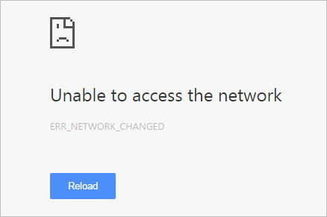

Rajah 8:Network Lost

- Debugging Tools

Alat penyahpijatan adalah merupakan sebuah program /aplikasi yang digunakan untuk melakukan pengujian terhadap sistem dan melakukan penyahpijatan terhadap program atau sistem tersebut. Terdapat beberapa contoh alat penyahpijatan yang dikenalpasti iaitu:

- Advanced Debugger - The standard UNIX debugger\
- AQtime — profiler dan memori / debugger sumber untuk Windows
- CodeView — adalah debugger untuk platform DOS
- DBG — PHP Debugger dan Profiler
- DEBUG — debugger terbina dalam DOS dan Microsoft Window
- WinDbg — debugger pelbagai guna untuk Windows
- GNU Debugger - debugger mudah alih yang menjalankan banyak sistem
Unix dan berfungsi untuk bahasa pengaturcaraan termasuk Ada, C, C ++,
Objektif-C, Pascal Percuma, Fortran, Go dan Java

SOALAN/QUESTION :
- Berikan tiga jenis halaman ralat tersuai
- Senaraikan alat penyahpijatan

RUJUKAN/REFERENCE:
- Kent Beck (2002), Test Driven Development: By Example (1st Edition), Addison-Wesley Professional, ISBN 978-0321146533
- Paul Butcher (2009), Debug It!: Find, Repair, and Prevent Bugs in Your Code (Pragmatic Programmers) (1st Edition),Pragmatic Bookshelf, ISBN 978-1934356289
- Andrew Hunt, David Thomas (1999), The Pragmatic Programmer: From Journeyman to Master (1st Edition), Addison-Wesley Professional, ISBN 078-5342616224

